Télépermanence et télé-atelier n° 11
du 19 décembre 2020

Information

Depuis le 4 novembre dernier, vous recevez un télé-atelier et nous en sommes déjà au numéro 11. Nous espérons, qu’en cette période très particulière, ce dispositif vous permet de continuer de rêver à de belles sorties en mer et à de belles prises.

Dans les numéros précédents, nous avons exposé plusieurs types de montages, soit en les décrivant soit en les nommant.

Nous vous proposons de revenir sur ces montages dans ce numéro.

Les montages

Quelle que soit la pêche pratiquée, l’objectif est d’attraper du poisson et le dispositif de pêche se termine toujours par un montage qui va permettre de présenter un appât ou un leurre sur un ou plusieurs hameçons.

La dénomination d’un montage caractérise la manière dont le pêcheur monte un bas de ligne mais également la manière dont il monte ses hameçons.

1. Les bas de ligne

- Montage à empiles

Le modèle le plus connu du montage à empiles est la mitraillette à maquereau.
Le montage se compose d’un bas de ligne sur lequel est fixé une, deux ou trois empiles. Dans les numéros précédents nous vous avons décrit le processus de montage d’un bas de ligne polyvalent à deux empiles.
Précision : nous utilisons indifféremment le terme empile ou avançon pour définir la partie raccordée au bas de ligne et qui est destinée à recevoir l’hameçon.

- Montage avec teaser

Ce montage est un montage à empile. L’empile avec le teaser est fixée proche du leurre terminal et a pour objectif de simuler un poisson qui est pourchassé par le leurre terminal. | 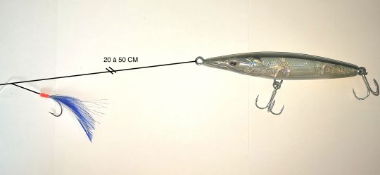

- Montage traînard

Comme son nom l’indique, le montage traînard a pour objectif de faire évoluer l’appât sur le fond.

Le matériel :  - 1 bas de ligne en nylon ou fluorocarbone : minimum en 35/100ème et jusqu’au 50/100ème,  - 1 agrafe américaine pour raccorder le bas de ligne à la ligne,  - 1 émerillon triple rolling,  - 1 trainard de 1,50 à 2 m en fonction du diamètre de nylon ou de fluorocarbone. L’objectif est que le leurre nage le plus naturellement possible et plus le diamètre est gros plus le traînard doit être long,  - 1 hameçon 1/0 à 5/0 en fonction de l’appât utilisé,  - 1 agrafe rapide pour recevoir le plomb et le changer rapidement,  - 1 plomb. | 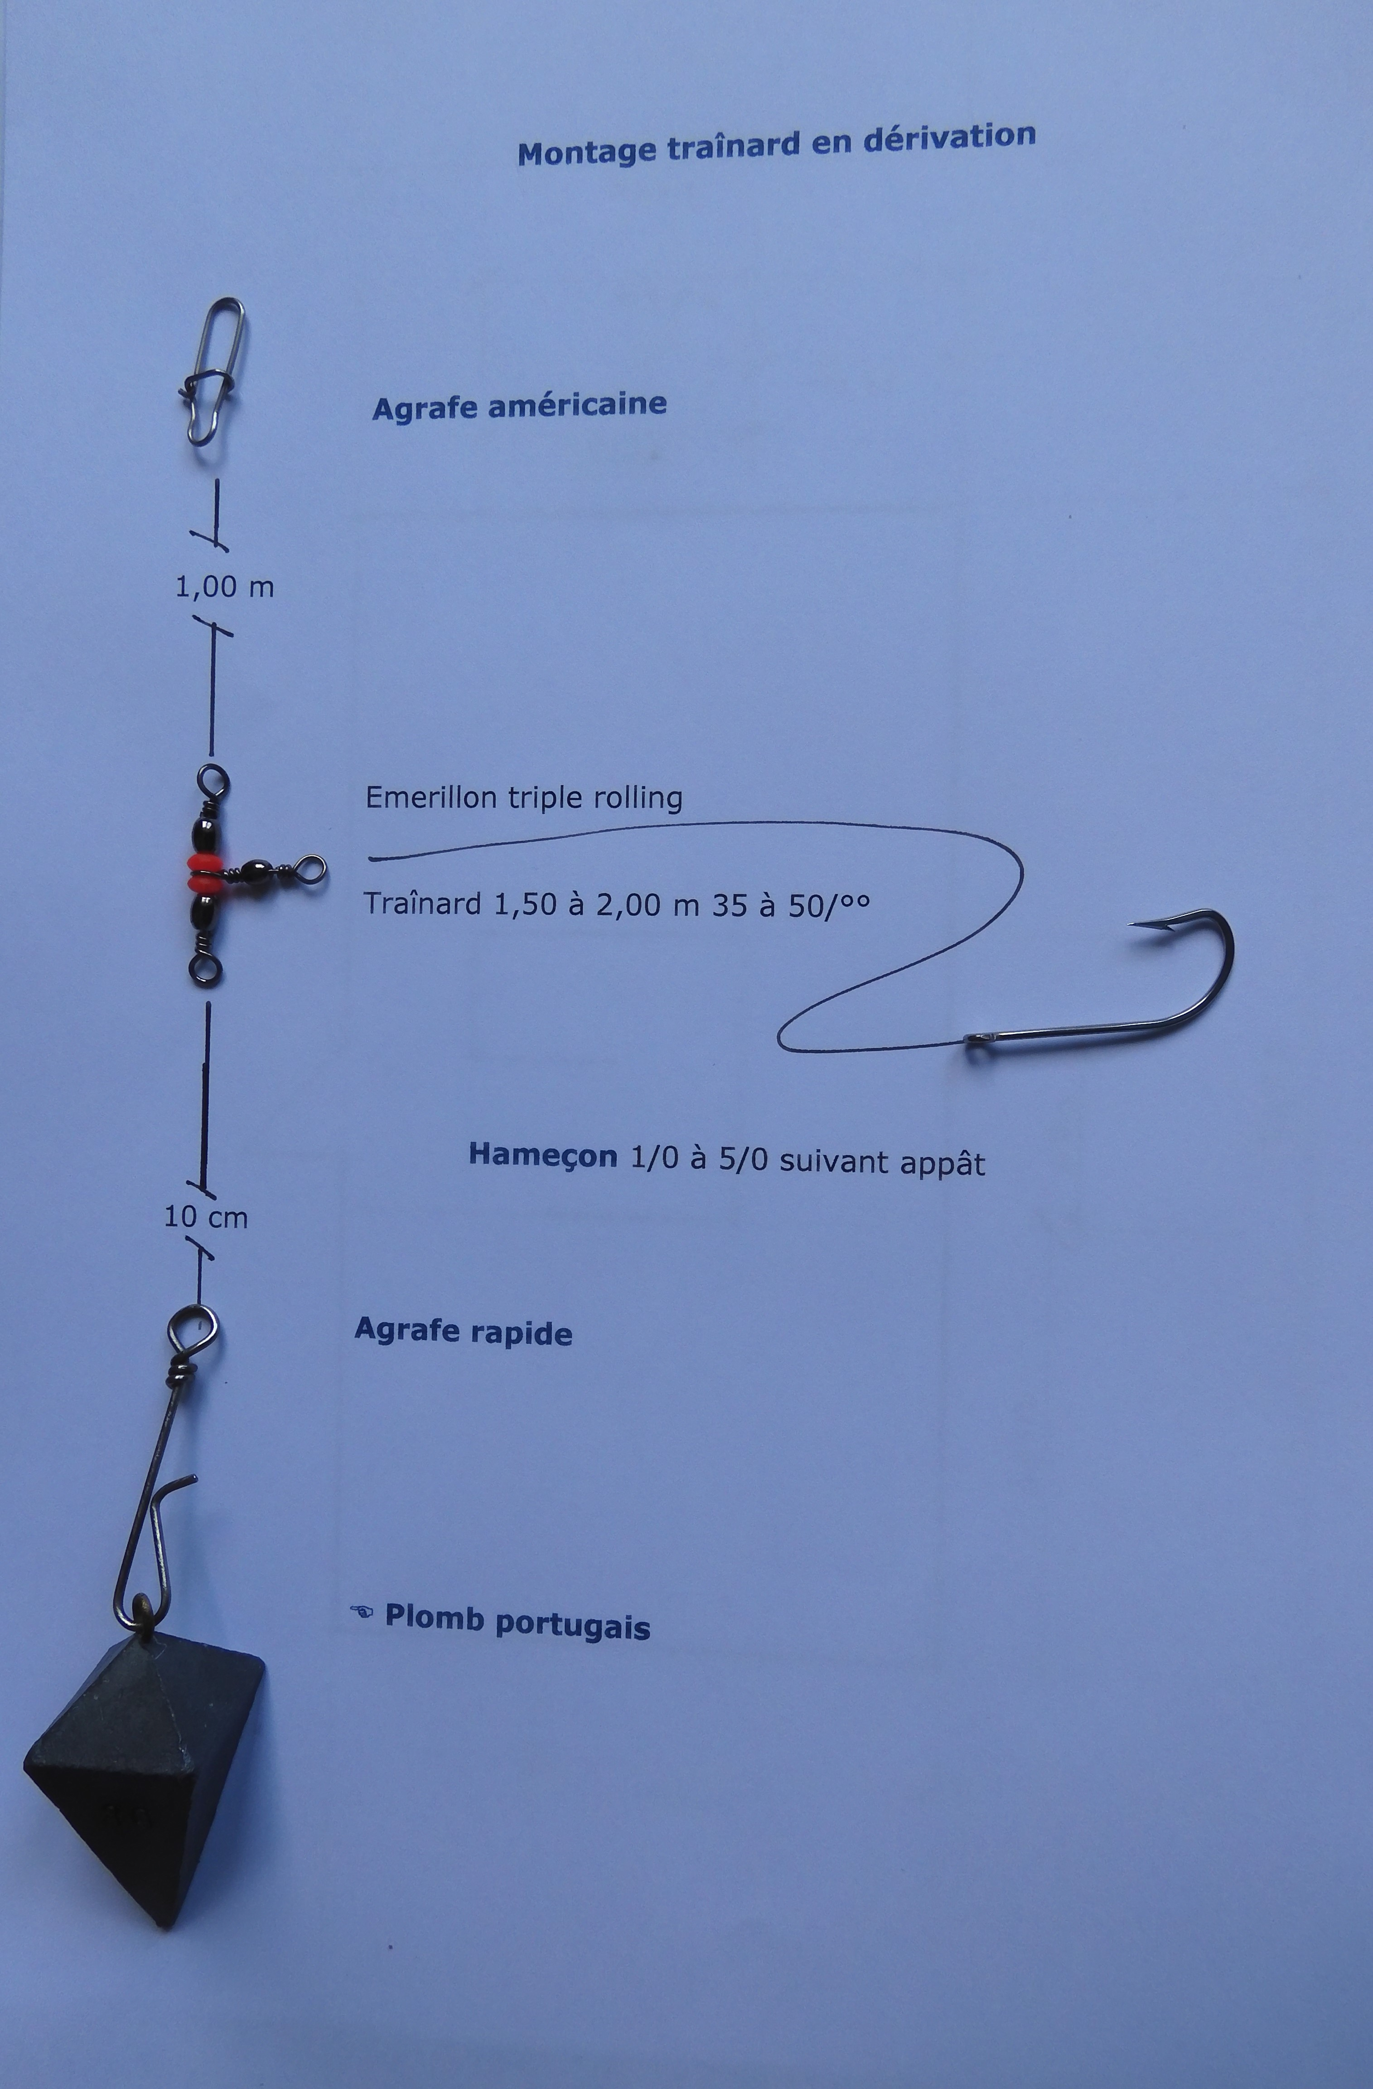

- Montage drop shot

La caractéristique du montage drop shot réside dans le fait que le ou les hameçons sont fixés directement sur le bas de ligne sans utiliser d’empiles ou d’avançons.

Matériel :  - Bas de ligne : nylon ou fluorocarbone en 35/100ème  - Agrafe américaine : 3  - Nœud de Grinner  - Boucle : nœud en huit  - Laisser 30 cm entre  - la boucle et la 1ère agrafe  - la 1ère et le 2ème agrafe  - entre la 2ème agrafe et l’agrafe terminale | 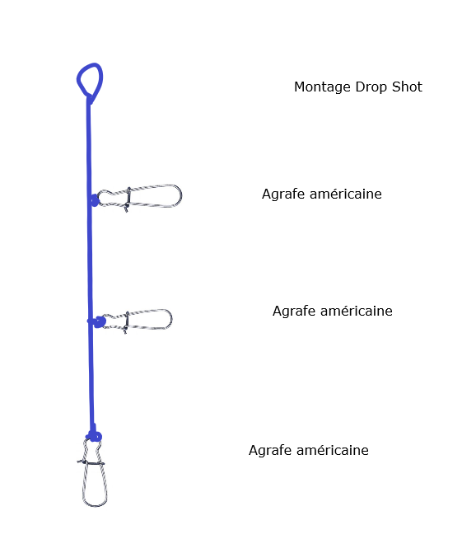
Personnellement j’utilise ce montage pour la pêche de la seiche et de l’encornet et, comme leurres, des turluttes flottantes avec un plomb terminal dont le poids est fonction de la force du courant.

- Montage texan

Le montage texan permet de présenter un leurre souple dans une zone très encombrée ou dans une zone où le risque d’accrochage est important.

Matériel :  - 1 leurre souple  - 1 hameçon texan simple  - 1 plomb conique  Le plomb conique coulisse le long du fil ou du bas de ligne. | 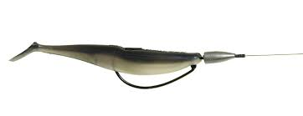

- Montage Carolina

Le montage Carolina est une variante du montage texan. Il se distingue du montage texan par le fait que le leurre est distant du plomb et permet au leurre de nager plus librement.

Matériel :  - Nylon ou fluorocarbone de 50 cm à 1 m en 35/100ème  - 1 stop float  - 1 plomb type « balle »  - 1 perle d’arrêt  - 1 agrafe américaine  - 1 leurre souple monté sur un hameçon droit ou 1 hameçon texan  Il permet de pêcher le lieu et le bar.  Le montage équipé d’un hameçon droit permet de les pêcher avec du lançon (pour le bar et le lieu) ou du maquereau pour du bar.  Pour disposer d’un montage que vous pouvez modifier en fonction du courant, remplacer le plomb « balle » par un coulisseau qui recevra le plomb. | 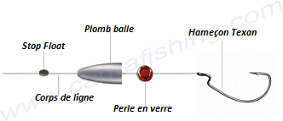  Pour le bar, le plomb balle peut être remplacé par un plomb olive de 30 grammes. Escher avec un maquereau au niveau de la gueule sur un hameçon droit de 3/0 ou 4/0.  Pour cette technique de pêche du bar en pleine eau, pêcher pick-up ouvert, le fil du moulinet entre les doigts, comme pour la pêche de la truite au toc. À la touche, attendre 3 secondes au minimum avant de ferrer pour que le bar ait eu le temps de bien engamer le maquereau.

Une application de ce montage peut être utilisée pour pêcher le turbot :

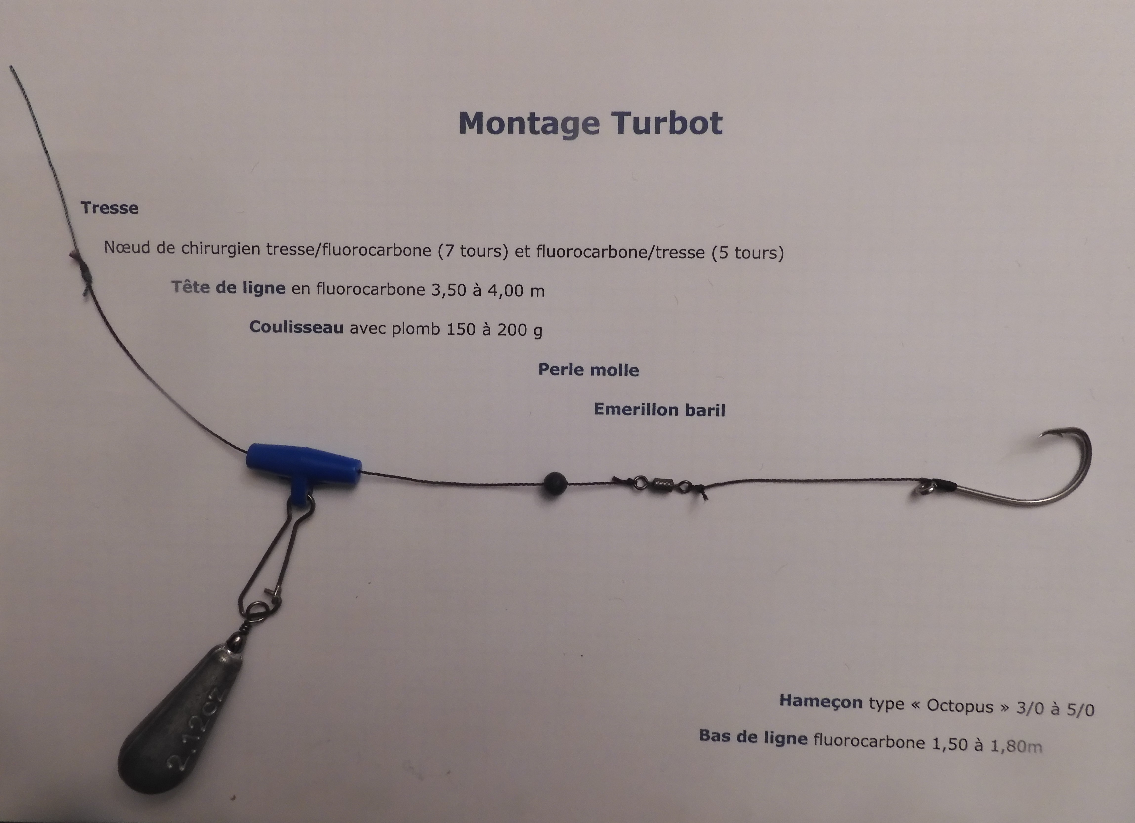

- Montage Buldo

Remarque : le fil de la ligne et celui du bas de ligne sont fixés sur le même œillet du buldo.  Il permet la pêche du bar du bord ou en bateau, proche des rochers.  Le leurre est monté sur une petite tête plombée de 5 g pour qu’il nage sous la surface. | 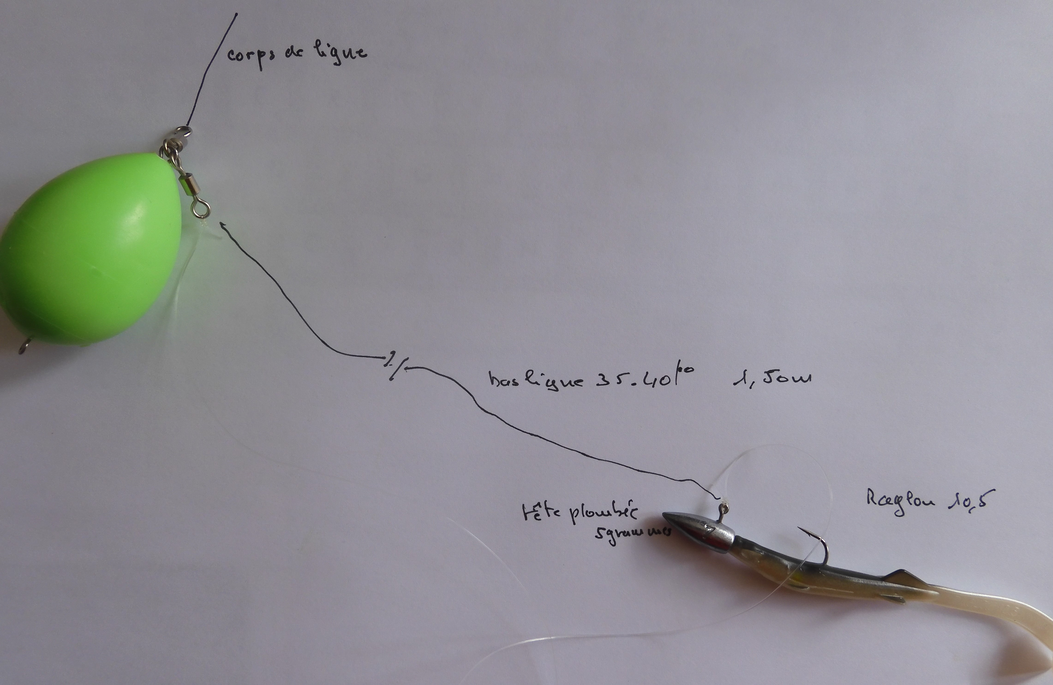

2. Les hameçons

Dans le télé-atelier n° 9 nous avons décrit le processus de montage d’un hameçon.
En fonction de l’esche que vous allez mettre sur votre montage, vous disposez de plusieurs possibilités de montage de vos hameçons.

- Montage whisbone

Le montage whisbone consiste à monter deux hameçons en parallèle sur un même bas de ligne.  Il est utilisé pour escher avec un crabe. | 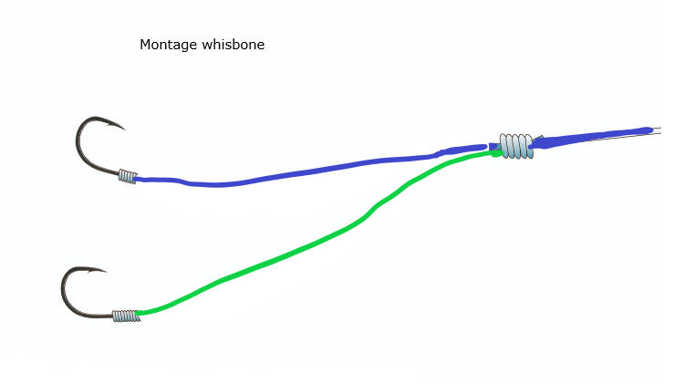  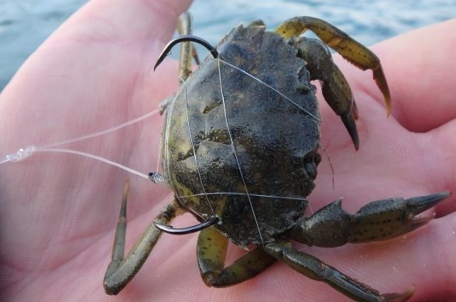
- Montage Pennel

Le montage Pennel consiste à monter deux hameçons sur un même bas de ligne l’un au-dessus de l’autre, en tandem.  Cela favorise l’eschage d’appâts longs comme un couteau ou un petit encornet. | 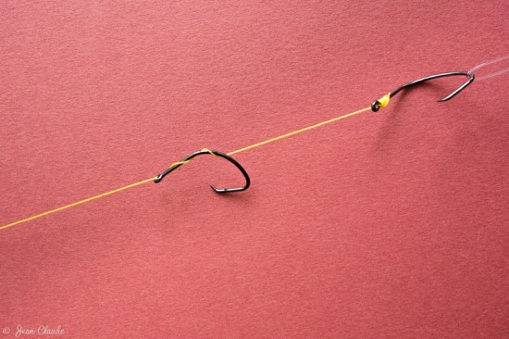

- Montage Stewart

Le montage Stewart permet, comme le montage Pennel de monter deux hameçons en ligne sur un même bas de ligne pour escher un appât long comme un couteau, un encornet ou un poisson mort.

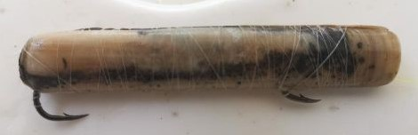

Patrick Alves 2020/11

Portez-vous bien,

L’équipe du CPAG

